Auftragskarten

SCHNELLE BILDER Daumenkino und Rollbild
Filme bestehen aus vielen einzelnen Bildern. Wenn du einen Film anschaust, merkst du das gar nicht. Denn unsere Augen sind einfach zu träge und auch das Gehirn ist zu langsam, wenn so viele Informationen dicht hintereinander kommen. Die einzelnen Bilder werden zusammen verschmolzen und du nimmst sie als eine gleichmäßige Bewegung wahr. Mit dem Rollbild und dem Daumenkino kannst du das ausprobieren. Die Bastelanleitungen findest du bei den Infoblättern.

Zeichne mithilfe der Vorlagen ein eigenes Rollbild. Beachte beim Daumenkino, dass auf jedem neuen Bild nur eine ganz kleine Kleinigkeit anders aussehen darf. Wenn man mit Strichmännchen arbeitet, ist das Ganze natürlich einfacher.
Du darfst mit einem Partner arbeiten!

WAS WIR FÜHLEN 1 Licht und Stimmung
Licht hat einen großen Einfluss darauf, ob wir uns wohlfühlen. Das wissen natürlich auch die Zeichner im Film Die drei Räuber und haben das genutzt, um deutlich zu machen, wie sich Tiffany fühlt.
Betrachte die farbigen Bilder genau. Wie wirken diese auf dich?
Löse die Aufgaben auf dem Arbeitsblatt!
Hier solltest du dir allein Gedanken machen.

WAS WIR FÜHLEN 2 Zeichenstil
Warum wirkt Tiffany so klein und niedlich, warum die Tante so böse?
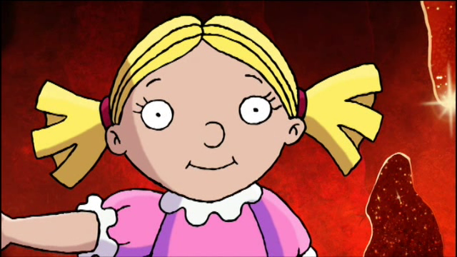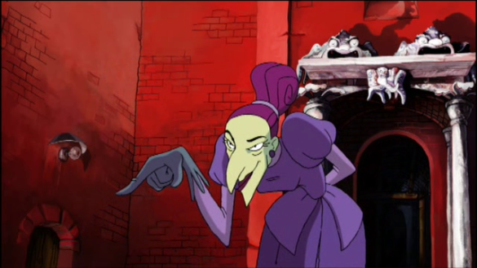

Untersuche die Unterschiede und sieh dir dazu die Arbeitsblätter an.
Hier solltest du dir allein Gedanken machen.

Was wir sehen 1 Kopfbilder
Wenn wir einen Text lesen oder ihn wie hier beim Lied der Bananafishbones hören, stellen wir uns Bilder im Kopf dazu vor. Dieses „Kopfkino“ ist meist der erste Schritt, wenn Drehbuchautoren, Regisseure, Bühnenbildner, Kameraleute oder auch all die anderen „Filmemacher“ über einen neuen Film nachdenken.

Versuche es selbst und male Bilder zum Text des Liedes.
Hier solltest du dir allein Gedanken machen.

Was wir sehen 2 Fotoapparat aus Papier
Ein Film oder auch ein Foto zeigen nie die ganze Wirklichkeit, sondern immer nur einen kleinen Ausschnitt. Das kannst du ausprobieren, indem du dir eine kleine Faltkamera bastelst. Die Größe des Lochs in der Mitte kannst du verändern. Schau dir deine Umwelt einmal mit und einmal ohne die „Kamera“ an. Welche Unterschiede kannst du feststellen?
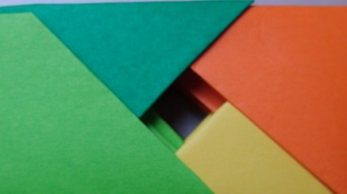
Du darfst mit einem Partner arbeiten!

Was wir sehen 2 Einstellungsgrößen
Ein Film oder auch ein Foto zeigen nie die ganze Wirklichkeit, sondern immer nur einen kleinen Ausschnitt. Ein Filmemacher verwendet unterschiedliche Bildausschnitte, um immer nur das zu zeigen, was für die Geschichte wichtig ist. So tauchen gerade in sehr spannenden Momenten oft Detailaufnahmen auf. Im Film Die drei Räuber fliegt z.B. eine Eule im dunklen Wald ganz nah an uns heran. So erschreckt man sich umso mehr.
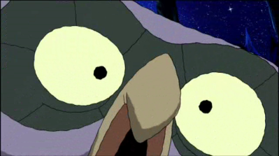
Lies dir das Infoblatt zu den Einstellungsgrößen durch und bearbeite dann das Aufgabenblatt.

Hier solltest du dir allein Gedanken machen.

Was wir sehen 2 Kameraperspektiven
Warum wirkt Tiffany so klein und niedlich, warum die Tante so böse? Neben dem Zeichenstil kommt die Wirkung auch dadurch zustande, wie hoch oder niedrig die Kamera steht - die sogenannte Kameraperspektive. Also von wo aus gefilmt oder fotografiert wird.
Bearbeite zunächst das erste Aufgabenblatt allein. Suche dir dann drei oder vier andere Kinder, fragt eure/n Lehrerin/Lehrer nach einer Digitalkamera und bearbeitet dann das zweite Aufgabenblatt.
Teil 1 wird von dir allein bearbeitet - dann brauchst du 3-4 andere Kinder für den zweiten Teil.

